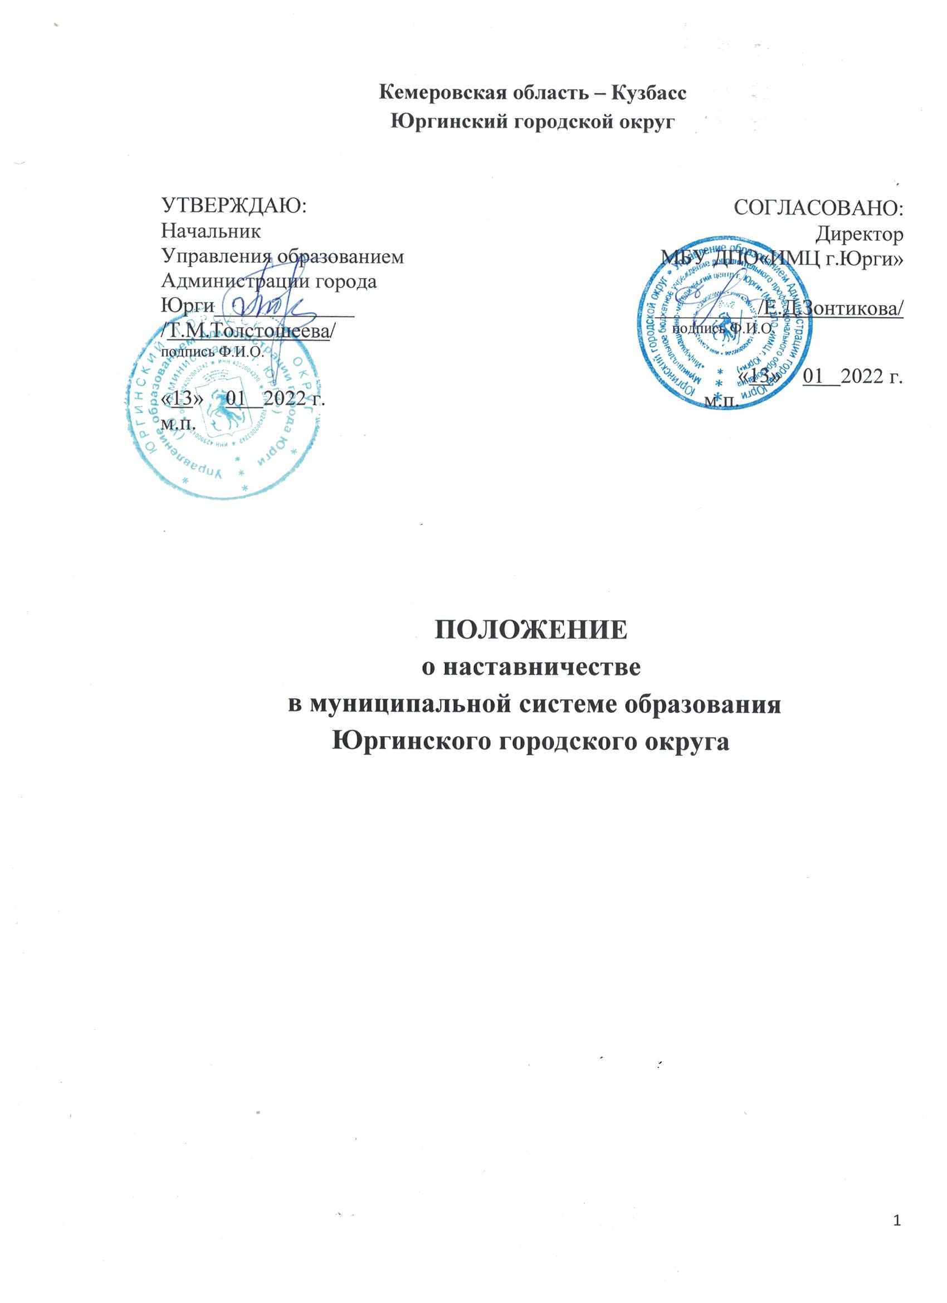

I.Общее положение
1.1. Настоящее Положение о наставничестве в муниципальной системе образованияЮргинского городского округа(далее - Положение) определяет цель, задачи и порядок организации наставничества в образовательных организациях, подведомственных Управлению образованием Администрации города Юрги.
1.2. Наставничество осуществляется в целях минимизации периода и оптимизации процессов профессионального становления и (или) развития лиц, в отношении которых оно осуществляется, необходимых для самостоятельного и эффективного исполнения ими своих служебных обязанностей.
1.3.Задачами наставничества являются:
-оказание помощи в профессиональной и должностной адаптации лица, вотношении которого осуществляется наставничество, к условиям осуществлениясвоей деятельности, а также в преодолении профессиональных трудностей,возникающих при выполнении служебных обязанностей;
-оптимизация процесса формирования и развития профессиональныхзнаний и навыков лица, в отношении которого осуществляется наставничество;
-ускорение процесса профессионального становления и развития лиц, вотношении которых осуществляется наставничество, развитие их способностисамостоятельно, качественно и ответственно выполнять возложенныефункциональные обязанности в соответствии с замещаемой должностью.
1.4.К совершенствованию механизма наставничества могут привлекаться Региональный и Муниципальный центры наставничества, представители общественных советов, а также иныхорганизаций.

II. Организация наставничества
2.1. Функционирование института наставничества предполагает выделение следующих видов наставничества: традиционное наставничество,менторство, тьюторство, коучинг.
Традиционное наставничество - разновидность индивидуальной работы с молодыми специалистами или со специалистами, назначенными на должность, по которой они не имеют опыта работы (вновь назначенные).
Назначением традиционного наставничества является помощь молодым специалистам/вновь назначенным педагогическим работникам в адаптации к профессиональной деятельности, профессиональном становлении.
Наставник — опытный руководящий или педагогический работник, обладающий профессионализмом, показывающий стабильно высокие результаты работы, владеющий необходимыми профессионально значимыми качествами, готовый делиться своим профессиональным опытом.
Молодой педагог — педагогический работник, впервые приступивший к педагогической деятельности и работающий в образовательной организации.
Традиционное наставничество организуется в образовательных организациях на основании приказа руководителя образовательной организации. Руководство деятельностью наставников осуществляет заместитель директора образовательной организации.
Кандидатуры наставников подбираются руководителем методического объединения образовательной организации из наиболее подготовленных педагогических работников, обладающих коммуникативными навыками, имеющих системное представление о педагогической деятельности, стаж педагогической работы не менее 10 лет в данной области. Прикрепление наставника должно производиться при обоюдном согласии предполагаемого наставника и молодого специалиста/вновь назначенного педагогического работника обычно сроком на три года.
Основными задачами взаимодействия наставника с наставляемым являются оказание адресной методической помощи, содействие формированию потребности заниматься анализом результатов своей профессиональной деятельности; ориентирование начинающего педагога на творческое использование педагогического опыта в своей деятельности; привитие молодому специалисту интереса к педагогической деятельности в целях его закрепления в образовательной организации; ускорение процесса профессионального становления педагога.
Результатом правильной организации работы наставников будет высокий уровень включенности молодых педагогов в педагогическую работу, культурную жизнь образовательной организации, усиление уверенности в собственных силах и развитие личного, творческого и педагогического потенциалов. Это окажет положительное влияние на уровень образовательной подготовки и психологический климат в образовательной организации. Педагоги - наставляемые получат необходимые для данного периода профессиональной деятельности компетенции, профессиональные советы и рекомендации, а также стимул и pecypc для комфортного становления и развития внутри организации и профессии.
Менторство — это взаимодействие опытного руководящего работника - ментора и руководящего работника, испытывающего потребность вразрешении профессиональных затруднений, развитии профессиональных компетенций — менти, в процессе которого через неформальное взаимообогащающее общение, основанное на доверии и партнерстве, происходит передача управленческого опыта и знаний от руководящего работника к руководящему работнику и развитие профессиональных компетенций, в том числе дополнительных профессиональных компетенций для нестандартных управленческих задач.
Ментор — успешный руководящий работник образовательной организации, имеющий опыт в сфере профессиональной деятельности, владеющий управленческими навыками, показывающий стабильно высокие результаты работы, реализующий эффективные управленческие проекты, внесший вклад в развитие региональной системы общего образования, осуществляющий диссеминацию управленческого опыта, имеющий стаж управленческой деятельности не менее 5-ти лет и готовый делиться своим профессиональным опытом и знаниями, и которому приказом Министерства образования и науки Кузбасса присвоен статус «Ментор».
Кандидаты на статус «Ментор» могут быть рекомендованы Управлением образованием Администрации города Юрги, муниципальной методической службой, региональным профессиональным методическим объединением руководителей образовательных организаций - самовыдвиженцы.
Для получения статуса «Ментор» кандидат проходит обучение по дополнительной профессиональной программе повышения квалификации, организованное КРИПКиПРО.
Менти (стажер, консультируемый) — участник менторства, который через взаимодействие с ментором и при его помощи и поддержке решает конкретные профессиональные зaдaчи, приобретает новый опыт и развивает профессиональные компетенции.
Менти (стажером, консультируемым) может стать:
- кандидат, включенный в кадровый резерв управленческих кадров муниципальной, региональной системы общего образования;
- руководящий работник образовательной организации с небольшим опытом работы (до 3 лет);
- руководящий работник образовательной организации, желающий улучшить свои профессиональные компетенции.
Менти самостоятельно выбирает ментора из числа менторов региональной системы образования. Координацию деятельности ментора и менти осуществляет КРИПКиПРО.
Прикрепление ментора производится при обоюдном согласии ментора и менти. Ментор может сопровождать одновременно до пяти менти. Взаимодействие ментора и менти организуется по определенным направлениям развития муниципальной системы образования в форме стажировки, мастер-класса, консультации, разработки проекта и др. на основании составленного индивидуального плана взаимодействия ментора с менти.
Целью менторства в муниципальной системе образования является развитие профессиональных компетенций руководящих работников образовательных организаций и оказание содействия в профессиональном становлении кандидатов, включенных в кадровый резерв управленческих кадров муниципальной системы общего образования.
Основными задачами менторства в муниципальной системе образования являются:
- развитие профессиональных компетенций через организацию коммуникаций между ментором и менти по вопросам управленческой деятельности;
- поддержка профессионального становления управленческой деятельности кандидатов, включенных в кадровый резерв управленческих кадров региональной системы общего образования;
- распространение лучших практик управленческой деятельности менторов;
- оказание методической, организационной, консультативной и информационной помощи руководящим работникам образовательных организаций.
Принципы менторства в региональной, муниципальной системе образования:
- целенаправленность — ментор и менти вначале менторства определяют цели (цель) взаимодействия, над достижением которых они будут совместно работать;
- вовлеченность — участники менторства искренне заинтересованы в достижении поставленной цели взаимодействия;
- взаимное уважение и признание компетентности друг друга —ментор и менти проявляют терпимость к точке зрения, отличающейся отих собственной;
- открытость к обучению — ментор совершенствует свои навыки, а менти принимает обратную связь и открыт новому опыту;
- конфиденциальность — общение между ментором и менти строится, прежде всего, на взаимном доверии, поэтому важно, чтобы все происходящее во время встречи оставалось только между ними и не передавалось;
- инвестирование времени — ментор и менти уделяют достаточное количество времени на подготовку и проведение встреч, а также на выполнение взаимных договоренностей.
Ментор:
- разрабатывает совместно с менти индивидуальный план взаимодействия;
- выделяет время на регулярные встречи с менти в соответствии с индивидуальным планом взаимодействия;
- всемерносодействуетосуществлениюиндивидуальногоплана взаимодействия с менти, привлекая имеющиеся ресурсы;
- оказывает методическую, организационную, консультативную и информационную помощь менти по вопросам осуществления управленческой деятельности;
- сопровождает процесс разработки и реализации управленческого проекта менти;
- оказывает профессиональную поддержку менти и помощь в совершенствовании навыков разработки, принятия и реализации эффективных управленческих решений;
- оказывает помощь менти в рефлексии, в анализе успехов и неудач;
- информирует координатора о неудовлетворительных моментах, возникающих при взаимодействии с менти и совместно работает над их устранением;
- проводит открытые мероприятия, семинары, мастер-классы и иные мероприятия, направленные на удовлетворение профессиональных запросов и устранение профессиональных дефицитов, профессиональное развитие руководящих работников;
- участвует в мероприятиях, организуемых координатором.
- участвует в обсуждении вопросов, связанных с управленческой, деятельностью менти;
- периодически представляет результаты профессионального становления, развития и/или адаптации менти на методических объединениях, в профессиональных сообществах и др.
- оказывает поддержку менти в планировании карьеры и реализации индивидуального плана развития;
- оказывает помощь в оценке идей и выработке стратегии развития образовательной организации.
Менти:
- формирует запрос на менторство: цели, направления, вопросы для консультации;
- берет ответственность за свое профессиональное развитие на себя, не перекладывать его на ментора и координатора;
- разрабатывает совместно с ментором индивидуальный план взаимодействия;
- проявляет инициативу при первом контакте с ментором, при назначении регулярных встреч в рамках составленного индивидуального плана взаимодействия;
- информирует координатора о неудовлетворительных моментах, возникающих при взаимодействии с ментором и совместно работает над их устранением;
- систематически оценивает свои умения, навыки и пpoгpecc в профессиональном развитии, инициативно запрашивает обратную связь о своем пpoгpecce в развитии у ментора;
- участвует в развивающих мероприятиях и проектах, рекомендованных ментором для достижения поставленной цели в рамках менторства.
- систематически оценивает свои умения, навыки и прогресс в профессиональном развитии, инициативно запрашивать обратную связь о своем прогрессе в развитии у Ментора.
- знакомиться с аналитическими материалами, содержащими оценку его работы.
Тьюторство- педагогическая деятельность по сопровождению процессов формирования и реализации индивидуальной образовательной программы лицами разных возрастов и на разных ступенях образования.
Тьютор - педагогический работник, осуществляющий тьюторское сопровождение в образовании, занимающийся обучением коллег.
Тьюторское сопровождение в образовании — педагогическая деятельность, которая направлена на реализацию принципа индивидуализации, нацелена на решение конкретной педагогической задачи, включает организацию образовательной среды и сопровождение формирования и реализации индивидуальной образовательной программы профессионального развития педагогических работников.
Тьюторомможет быть методист методической службы, руководитель, заместитель руководителя образовательной организации, педагог, преподаватель системы дополнительного профессионального образования, иной педагогический работник, имеющий опыт методической работы не менее 5-ти лет.
Кандидатов на статус тьютора могут рекомендовать структурные подразделения КРИПКиПРО, КРИРПО, муниципальная методическаяслужба, региональные и муниципальные профессиональные методические объединения, образовательные организации.
Для получения статуса «Тьютор» кандидат должен пройти обучение по дополнительной профессиональной программе повышения квалификации, организованное КРИПКиПРО, КРИРПО. По окончании обучения кандидатам выдается удостоверение установленного образца сроком на 3 года и приказом Министерства образования и науки Кузбасса присваивается статус «Тьютор» с выдачей свидетельства.
Тьюторы могут прекратить свою деятельность - обучение слушателей по конкретной проблеме - до окончания срока действия удостоверения и организовать работу со слушателями по другой проблеме, после повышения квалификации по определенному направлению.
Коучинг - методика индивидуальной работы коуча с руководящим или педагогическим работником, в процессе которой руководящий или педагогический работник получает новый, более широкий взгляд на свои возможности, освобождается от стереотипов и использует свое новое состояние для профессионального или личностного роста, помогает руководящему или педагогическому работнику самому раскрыть свой потенциал и добиться самых высоких результатов без какого-либо принуждения.
Коуч- педагогический работник, который посредством непрерывного сотрудничества помогает коучируемому (группе коучируемых) в профессиональном или личностном росте. Его основная роль — выработать у коучируемого понимание, каким образом он может реализовать поставленные задачи. Его задача организовать процесс таким образом, чтобы коучируемый сам добился желаемой цели.
Коучируемый(клиент коуча) — руководящий или педагогичеcкий работник, имеющий свой профессиональный опыт. Коучируемому необходима помощь коуча, чтобы более эффективно осуществлять отдельные виды работ профессиональной деятельности.
Коучами могут быть педагогические и руководящие работники образовательных организаций, прошедшие специальную подготовку и имеющие личные достижения, осуществляющие практическую педагогическую и/или управленческую деятельность, готовые к работе с коучируемыми. Коучи организуют работу с коучируемыми по запросу образовательной организации в зависимости от поставленных целей.
Коучинг практикует подход к каждому педагогу как к сформировавшейся личности, в которой уже заложены ее профессиональные цели, стремления и пути их реализации. Поэтому свою главную задачу коуч видит не в формулировании для коучируемого путей решения его проблемы, а в совместном поиске этих путей, индивидуальных для каждого человека.
Коучинг должен восприниматься как процесс, ведущий к повышению профессиональной компетентности или росту личностных качеств коучируемого. Главной целью является не достижение каких-то материальных результатов, а развитие у руководящих и педагогических работников способности видеть пути, принимать решения и нести за них ответственность.
Нельзя воспринимать позицию коуча как эксперта, который одобряет или не одобряет те или иные действия своего клиента. Его задача — укрепить способность коучируемого к самостоятельным решениям, к постановке собственных, а не кем-то навязанных планов, и принятию полной ответственности за результат их реализации.
Каждый из представленных видов наставничества предполагает решение определенного круга задач и проблем профессиональной деятельности и первоначальных ключевых запросов молодых специалистов.
2.2. Организация наставничества в муниципальной системе образования Юргинского городского округа осуществляется на основании приказа начальника Управления образованием Администрации города Юрги.
2.3.Определение наставника с указанием срока осуществлениянаставничества оформляется приказом руководителя образовательной организации.
2.4.Срок осуществления наставничества устанавливаетсяпродолжительностью от шести месяцев до 3летв зависимости от степенипрофессиональной и должностной подготовки наставляемого.
2.5. Наставник может осуществлять наставничество в отношении не болеедвух лиц, в отношении которых осуществляется наставничество, одновременно.
2.6. Определение наставника осуществляется на добровольной основе собязательным письменным согласием лица, определяемого наставником.
2.7.Организационное сопровождение наставничества заключается:
- в информационном содействии и подборе наставника;
- поддержании контакта с наставником и лицом, в отношении которогоосуществляется наставничество, для оказания необходимой помощи в рамкахсвоей компетенции;
- в оказании консультационной помощи в разработке индивидуального плананаставничества;
- в осуществлении контроля за завершением периода наставничества.
Координация работы по наставничеству заключается:
- в проведении анкетирования лиц, в отношении которых осуществляетсянаставничество, с целью выявления эффективности работы с ниминаставников;
- в анализе, обобщении и распространении позитивного опытанаставничества.

III. Руководство наставничеством
3.1.Руководство и контроль за организацией наставничества, координациюдеятельности кураторов наставничества в образовательных организациях осуществляет Муниципальный центр наставничества. Руководитель Муниципального центра наставничества назначается приказом начальника Управления образованием Администрации города Юрги.
3.2. Ответственность за организацию наставничества в образовательной организациинесет ее руководитель.
3.3. Руководитель образовательной организации:
- определяет лиц, в отношении которых в соответствии с Положениемнеобходимо осуществление наставничества;
- определяет кандидатуру наставника, срок осуществлениянаставничества;
- осуществляет оперативный контроль за деятельностью наставника илица, в отношении которого осуществляется наставничество, вноситнеобходимые изменения и дополнения в процесс наставничества;
- создает необходимые условия для эффективного взаимодействиянаставника и лиц, в отношении которого осуществляется наставничество.
IV. Права и обязанности наставника
4.1. Наставник обязан:
- способствовать своевременной и результативной подготовке лица, вотношении которого осуществляется наставничество, к самостоятельномупрофессиональному исполнению должностных обязанностей;
- разрабатывать совместно с куратором наставничества образовательной организации втечение пяти рабочих дней с начала срока наставничества индивидуальныйплан наставничества;
- осуществлять контроль за выполнением лицом, в отношении которогоосуществляется наставничество, мероприятий, предусмотренныхиндивидуальным планом наставничества;
- оказывать помощь в решении вопросов, возникающих у лица, вотношении которого осуществляется наставничество, при исполнении им профессиональной деятельности;
- в корректной форме давать оценку результатам работы, помогать впреодолении имеющихся недостатков;
- докладывать куратору наставничества в образовательной организации о процессеадаптации лица, в отношении которого осуществляется наставничество, егодисциплине, результатах профессионального становления;
- составлять и представлять отчет по результатам наставничества.
4.2. Наставник имеет право:
- принимать участие в обсуждении вопросов, связанных с профессиональной деятельностью лица, в отношении которого осуществляется наставничество;
- вносить предложения руководителю образовательной организации оприменении к лицу, в отношении которого осуществляется наставничество,мер поощрения и дисциплинарного взыскания, а также по иным вопросамосуществления наставничества;
- требовать выполнения лицом, в отношении которого осуществляетсянаставничество, мероприятий, предусмотренных индивидуальным планомнаставничества.

V. Права и обязанности лица
в отношении, которого осуществляетсянаставничество
5.1. Лицо, в отношении которого осуществляется наставничество, обязано:
- выполнять в установленные сроки и в полном объеме мероприятия,предусмотренные индивидуальным планом наставничества;
- выполнять указания и рекомендации наставника, связанные с изучениемпорядка исполнения должностных обязанностей, учиться у негопрактическому решению поставленных задач;
- совершенствовать профессиональные навыки, практические приемы испособы качественного выполнения служебных задач и поручений;
- совместно с наставником решать вопросы, возникающие в процессеисполнения профессиональной деятельности;
- сообщать наставнику о трудностях, возникающих в связи с исполнениемотдельных должностных обязанностей;
- проявлять дисциплинированность, организованность и деловую культурув профессиональной служебной деятельности.
5.2. Лицо, в отношении которого осуществляется наставничество, имеетправо:
- в индивидуальном порядке обращаться к наставнику за советом,помощью по вопросам, связанным со служебной деятельностью;
- при невозможности установления личного контакта с наставникомобращаться к руководителю образовательной организации с ходатайством озамене наставника.

VI. Завершение наставничества
6.1. В течение пяти рабочих дней по окончанию установленногосрока наставничества:
- наставник готовит отчет о результатах наставничества, которыйутверждается руководителем образовательной организации. Принеобходимости лицу, в отношении которого осуществлялось наставничество,даются конкретные рекомендации по дальнейшему повышениюпрофессионального уровня;
- лицо, в отношении которого осуществлялось наставничество, заполняетанкету оценки наставничества.
6.2. Утвержденный руководителем образовательной организации отчет орезультатах наставничества и анкета оценки наставничества передается в Муниципальный центр наставничества.
6.3. Результатами эффективной работы наставника являются:
- освоение и использование лицом, в отношении которого осуществлялосьнаставничество, в практической деятельности нормативных правовых актов,регламентирующих исполнение должностных обязанностей, умениеприменять полученные теоретические знания в служебной деятельности;
- положительная мотивация к профессиональной деятельности ипрофессиональному развитию, самостоятельность и инициативность вслужебной деятельности при принятии решений и выполнении должностныхобязанностей;
- дисциплинированность и исполнительность при выполнениираспоряжений, поручений и указаний, связанных с профессиональной деятельностью.

